**Joining Data in Tableau**

Para esta sección se tiene un archivo de Excel que consta de tres tablas, por lo que ahora tendremos otras consideraciones cuando se importe la data en Tableau puesto que dos de las tres tablas poseen información que se desea analizar.

Considerar las siguientes dos tablas:

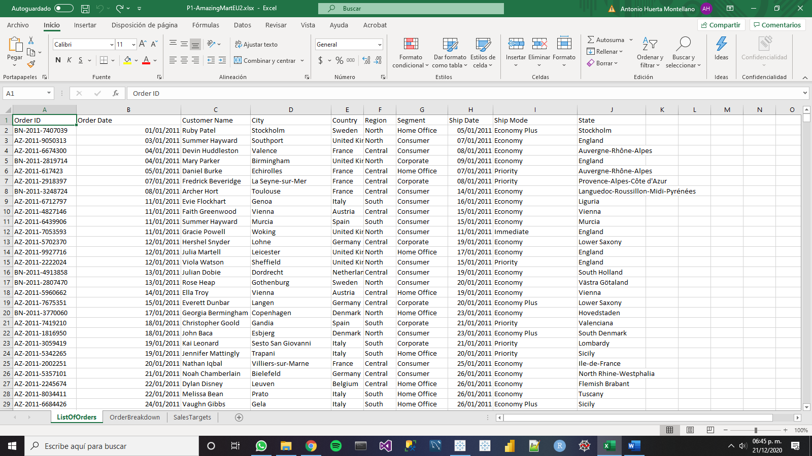

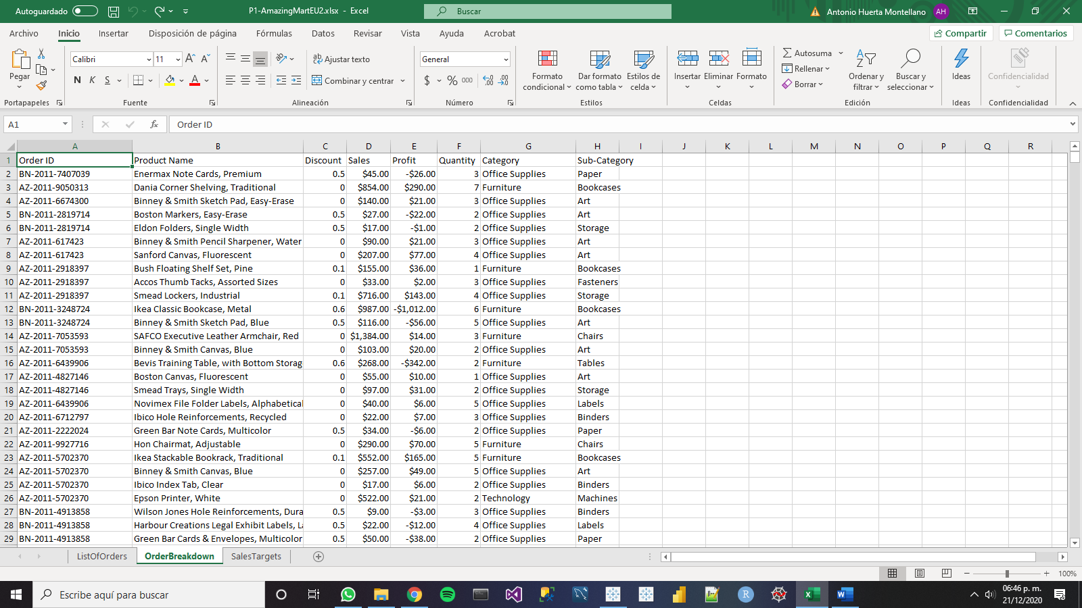

Se aprecia que ambas tablas tienen en común la columna “Order ID”, por lo cual se aplicará un “Inner Join” en Tableau para crear una nueva estructura con ambas tablas. En la segunda tabla “OderBreakdown” se observa que tiene registros repetidos en la columna “Order ID”, pero que corresponden a diferentes productos, como se muestra en el cuadro rojo arriba.

**Inner Join**

1. Cargar la base de datos a Tableau. Una vez se haga, se apreciarán todas las tablas contenidas en dicho dataset, en este caso tres mostradas en el cuadro de “Sheets”.

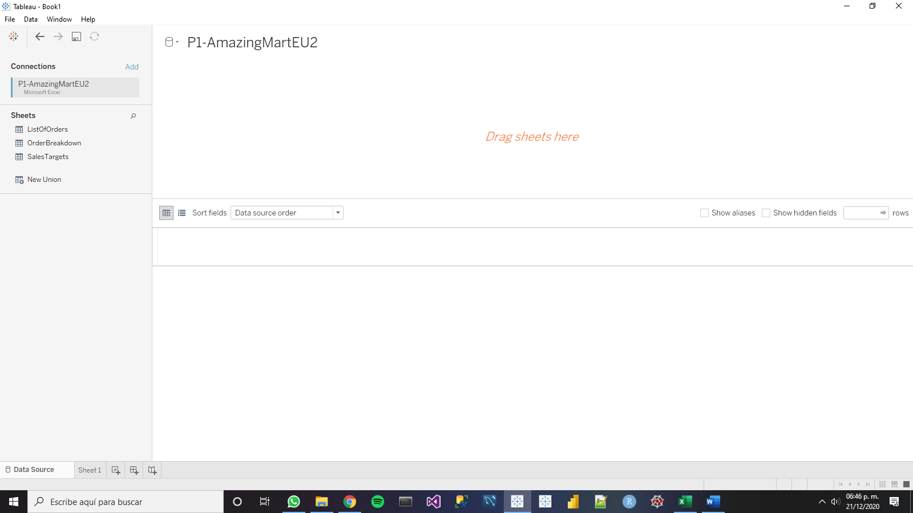

1. Arrastrar alguna de las tablas con la cual se hará el “Inner Join”. Se aprecia que al cargar la tabla “ListOfOrders”, se muestran todas las columnas que contiene.

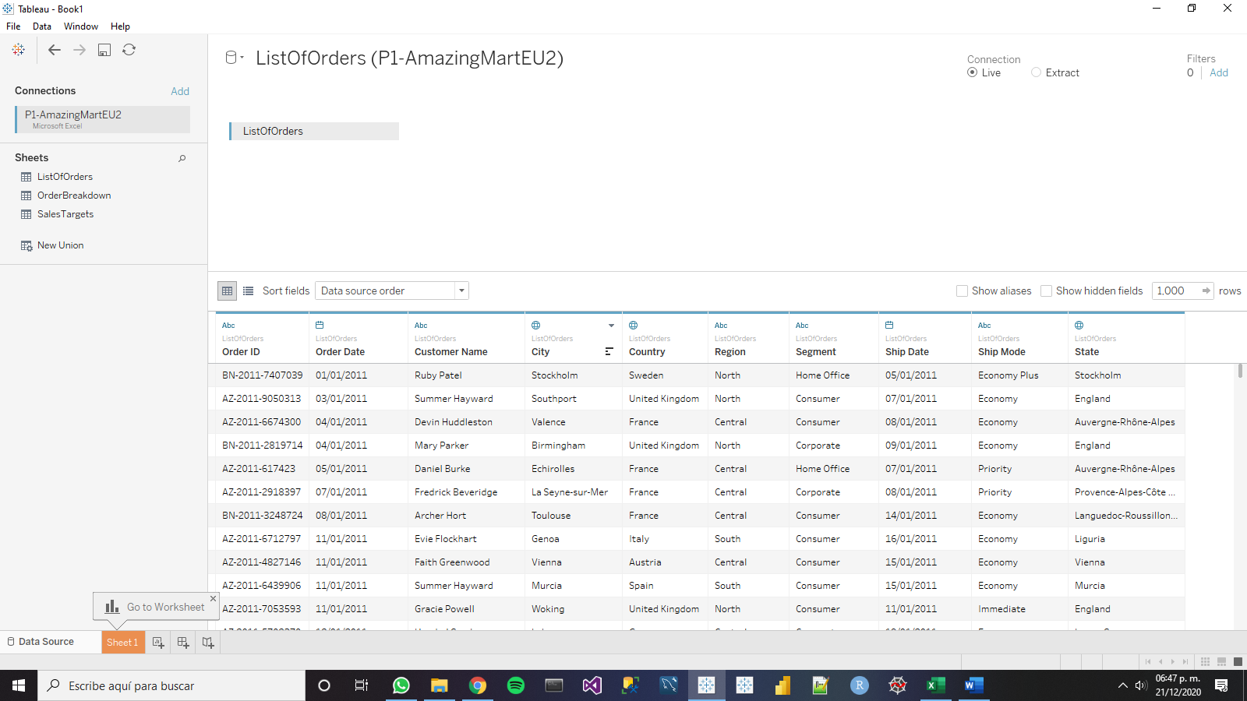

1. Arrastrar la segunda tabla a la derecha de la primera, esta tabla es “OrderBreakdown”. Al hacerlo, se hará automáticamente el “inner join”, se observa con el símbolo de “inner join” que une las dos tablas. Además, se muestran las columnas de la segunda tabla a la derecha de las columnas de la primera tabla, a la derecha de la línea roja.

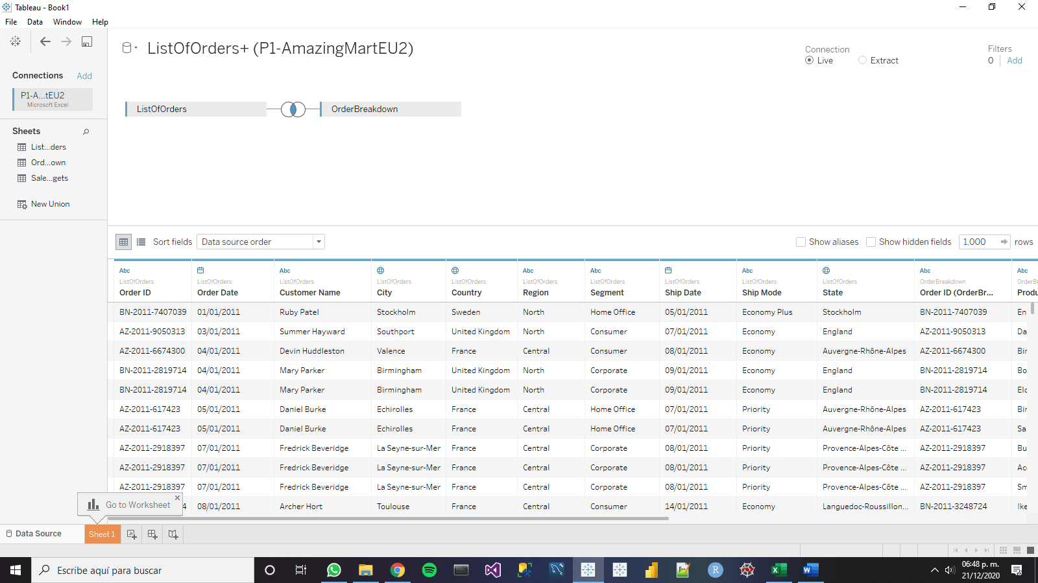

Al dar click sobre el símbolo de la unión de las tablas muestra con cuales columnas aplicó el “inner join”. Además, muestra las otras opciones para hacer la unión o “join”.

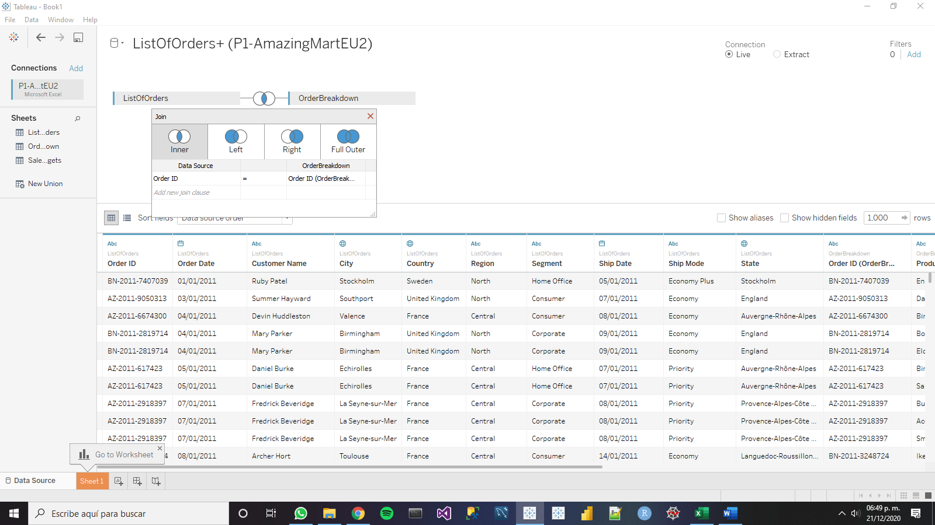

Además, si se da click sobre cualquiera de las flechas de las columnas, da la opción de cambiar las colimnas con las que se realiza la unión.

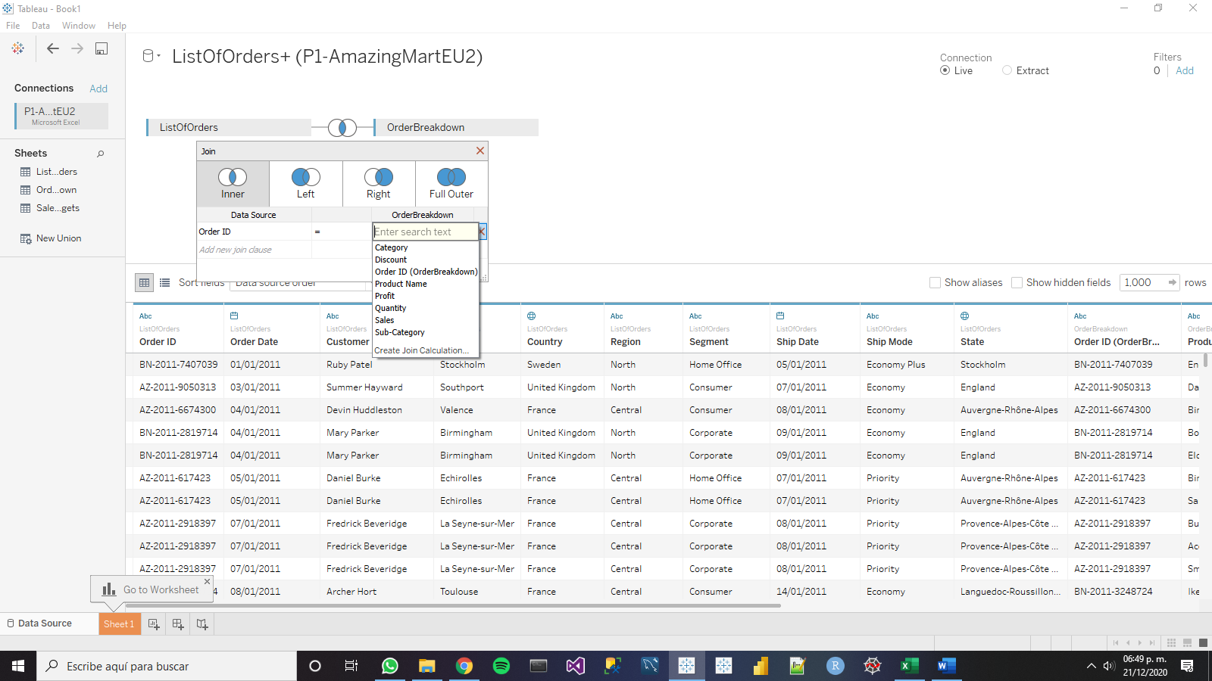

Al ir a la hoja de trabajo se muestran las columnas de ambas tablas y sólo una columna “Order ID”.

